 | Archives publiques de l’Ontario

Guide d’utilisation de la base de données visuelles
234 Guide de recherche | Dernière mise à jour  Octobre 2014

En quoi consiste la base de données des documents visuels des Archives de l’Ontario?

Cette base de données est une sélection d’images tirées des collections de documents d’archives des Archives publiques de l’Ontario, qui documentent la richesse et la diversité de l’histoire et des paysages de la province.

Comment accéder à la base de données visuelle des Archives de l’Ontario
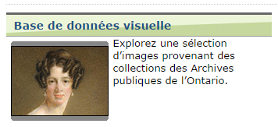

- Cliquez ici pour trouver la base de données sur le site Web des Archives publiques de l'Ontario.
- Cliquez sur le lien Accédez à nos collections, à gauche de l’écran.
- Faites défiler la page vers le bas jusqu’à ce qu’apparaisse l’encadré Base de données visuelle, et cliquez dessus.

Comment utiliser la base de données

Les options de recherche figurent à droite de l’écran. L’utilisation de la base de données peut se décomposer en trois sections : Recherche par mot-clé, Recherche par sujet et Recherche avancée. (Veuillez noter que vous pouvez utiliser uniquement des termes anglais pour effectuer une recherche dans la base de données visuelle.)

- Si vous utilisez les options Recherche par mot-clé ou Recherche avancée, vous n’avez pas besoin de saisir votre terme de recherche au complet. Vous pouvez utilisez un astérisque (*) ou le symbole @ à la fin du terme de recherche afin d’inclure toutes les variantes du mot (par exemple, faites une recherche du mot-clé « architect* » pour trouver tous les résultats contenant architect, architects, architecture, architectural, etc.).

Recherche par mot-clé

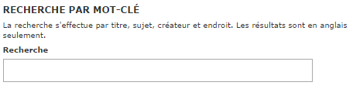

- Pour effectuer une recherche générale de documents ayant trait à votre sujet d’intérêt ou à votre demande, cliquez sur la case de saisie située sous « Recherche par mot-clé ». Vous pourrez ainsi rechercher dans la base de données toutes les images qui se rapportent à votre demande.
- Le terme de recherche peut être un seul mot ou un groupe de mots (p. ex. « Group of Seven » ou « Farm equipment ») – tout terme qui vous paraît pertinent à votre recherche sera utilisé par la base de données pour trouver les images correspondantes.

Recherche par sujet
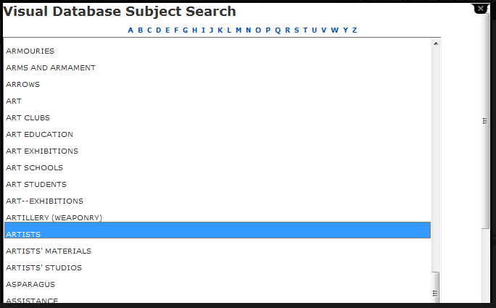
- La recherche par sujet permet de faire une recherche fondée sur un sujet ou un thème plus vaste. Vous pouvez ainsi chercher des images pouvant se rapporter à votre sujet d’intérêt mais qui n’auraient pas nécessairement été trouvées dans une recherche par mot-clé.
- Pour lancer une recherche par sujet, regardez sous le titre « Recherche par sujet », où apparaissent les lettres de l’alphabet. Cliquez sur la lettre correspondant à votre thème de recherche (p. ex., si vous souhaitez faire une recherche sur des artistes, cliquez sur la lettre A). Veuillez noter que les termes correspondant aux sujet sont en anglais seulement.
- Une fois la nouvelle fenêtre ouverte, faites défiler le menu déroulant et choisissez le sujet que vous souhaitez explorer, ou cliquez sur une autre lettre pour trouver d’autres sujets liés à votre recherche.

Recherche avancée

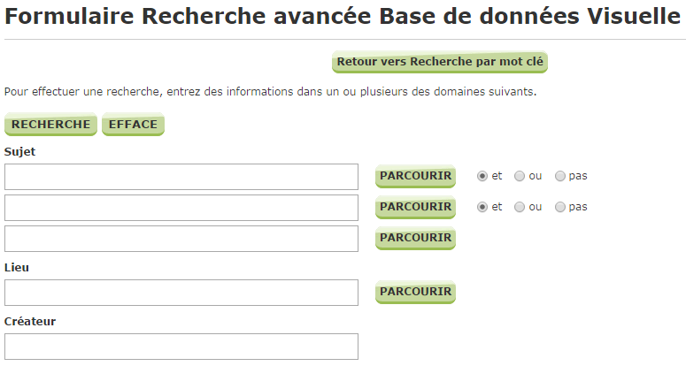

- Une recherche avancée couvre tous les domaines de la base de données et vous permet de combiner deux termes de recherche ou plus afin d’affiner les résultats de votre recherche.
- Un clic sur le bouton « Recherche avancée » vous dirige vers une nouvelle fenêtre à partir de laquelle vous pouvez effectuer une recherche d’images.
- Vous pouvez saisir des termes de recherche correspondant à trois thèmes au plus, et séparer ces termes par « et », « ou » et « pas », suivant que vous souhaitez combiner ou exclure chacun de ces termes.
- Vous pouvez également entrer tout renseignement dont vous disposez au sujet du créateur, du lieu, des dates et du type de format.

Examiner les résultats de votre recherche
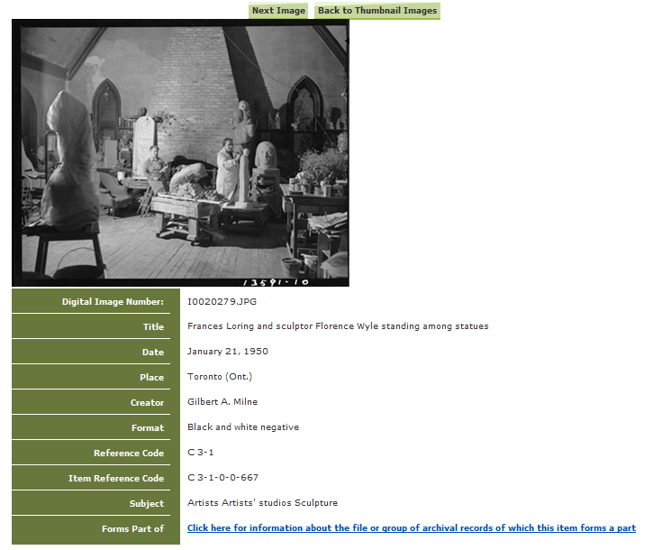

- Si la recherche est fructueuse, une image – ou une liste d’images – apparaîtra, accompagnée de l’information connexe, affichée sous la vignette de l’image. L’information est en anglais seulement.
- En cliquant sur la vignette, vous pourrez voir une version agrandie de l’image.
- Sur cette page, selon la photo, vous pouvez voir à quel groupe d’archives appartient l’image. En pareil cas, un lien sera fourni à côté de l’élément « Forms a part of » (« fait partie de »).
- La base de données visuelle n’affiche pas ses résultats par ordre d’importance, comme le fait Google. Parcourez donc l’ensemble de vos résultats de recherche ou, si la liste des résultats est trop longue, essayez d’affiner votre recherche en ajoutant un autre terme.

Commandes, conditions d’utilisation et droits d’auteur

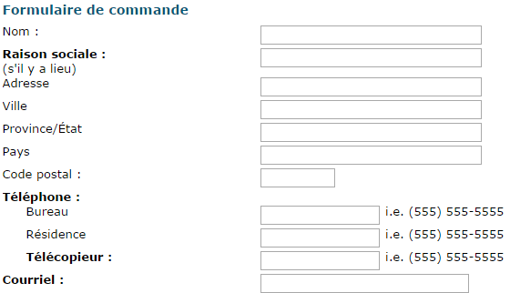

- Vous pouvez commander des reproductions d’images de la base de données visuelle des Archives de l’Ontario en vous rendant sur la page « Information sur la commande de reproductions » de la base de données.
- Allez sur la page d’accueil de la base de données visuelle et cliquez sur le lien « Information sur la commande de reproductions », situé sur le côté gauche de la page. Cliquez ici pour un lien vers le formulaire de commande d'images. Vous trouverez également sur cette page tous les renseignements sur les coûts et les modalités de paiement.
- Veuillez consulter les conditions d’utilisation des Archives publiques de l’Ontario, affichées en bas du formulaire. Cliquez ici pour consulter les conditions d'utilisation sur le site Web des Archives publiques de l'Ontario.
- Si vous souhaitez utiliser une image à des fins qui dépassent le cadre d’études privées ou de recherche, vous devez remplir une Demande de permission de publication, exposition ou diffusion. Cliquez ici pour le formulaire de demande.
- Cliquez ici pour consulter le guide des services à la clientèle 108, Le droit d'auteur et vos recherches.

Contactez-nous :
Téléphone : 416 327-1600 Sans frais (en Ontario) : 1 800 668-9933
Télécopieur : 416 327-1999
Courriel : Cliquez ici pour nous envoyer un courriel
Adresse : Archives publique de l’Ontario, 134, boul. Ian Macdonald, Toronto (ON) M7A 2C5

